10주차 | 10주차 | 기간 | 2025.11.03  2025.11.09 | 지도교수 | (서명)
이번주 한일 요약 | 1. 회의 때 중점연구 설계  2. 프로토 타입 만들기
프로토 타입 만들기 부실
다른 플러그인들은 어떻게 작동하는지 학습
만들 게임에 필요한 등반 시스템 학습
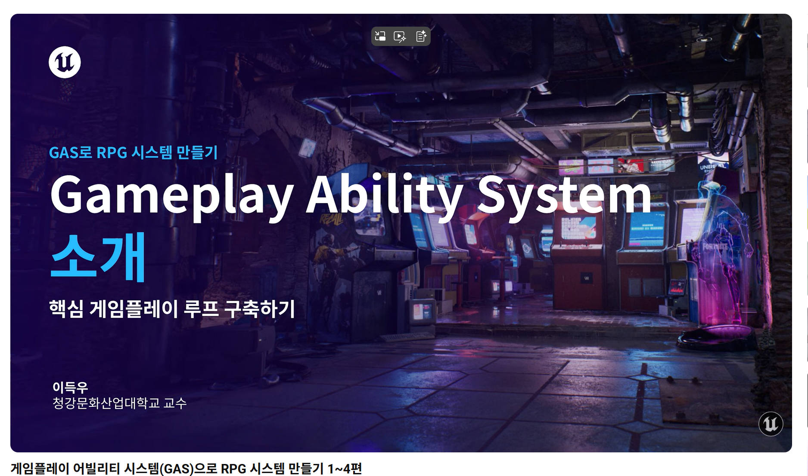

문제점 정리 | 프로토타입 부재
해결방안 | 1. 프로토타입 이어서 만들기
다음주차 | 11주차 | 다음기간 | 2025.11.10 ~ 2025.11.16
다음주 할일 | 1. 프로토타입 이어서 만들기
지도 교수
Comment

